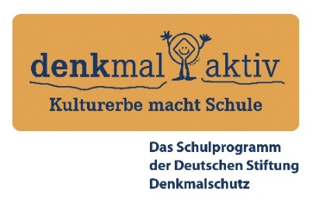
Arbeitsplan Schuljahr 2025/26

1 Eckdaten
Schule | Ort
Name(n) Projektleiter(in) | E-Mail (persönliche Schul-Mailadresse)
Beteiligte(r) Jahrgang/Jahrgänge | Beteiligte(s) Unterrichtsfach/-fächer
Kurs(e) und/oder Arbeitsgruppe(n) | jeweilige Anzahl beteiligter Schülerinnen und Schüler
Fachliche(r) Partner (Einrichtung)
ggf. Partnerschule (Name, Ort)
2 Angaben zum Schulprojekt
Projekttitel
Kurzdarstellung des Projekts (mit welchen Denkmalobjekten beschäftigen sich welche Kurse/Klassen/AGs zu welchen Themen?)
Erfahrungen aus vorangegangener Projektarbeit/Lernen am Denkmal, an die angeknüpft werden kann/soll
3 Ziele des Schulprojekts
Welche Inhalte soll(en) sich die Lerngruppe(n) durch das Lernen am Denkmal erarbeiten? (Fachinhalte und denkmalbezogene Themen)
Wie erkunden die Lernenden das Kulturerbe vor Ort, welche Exkursionen/Begehungen sind etwa wann geplant?
Welche Projektergebnisse sollen erarbeitet werden? (z.B. Schülerführungen, Infotafeln, Lernmaterial, Ausstellung, Veranstaltung, …)

4 Vorgehensweise, Umsetzung
Projektphasen und Meilensteine (grobe zeitliche Planung des Gesamtprojekts mit einzelnen Umsetzungsschritten in der Lerngruppe)
Austausch mit fachlichen Partnern (auch: Kontakte in die Kommune, Termine mit Partnerschule, Kontakte zum Ortskuratorium DSD etc)

5 Herkunft und Verwendung von Fördermitteln
Planung zum Einsatz der „denkmal aktiv"-Fördermittel Planung
Zur Verfügung stehende weitere Mittel für das Projekt (aus anderen Förderungen, Sachleistungen von Sponsoren, …)

